

**МИНОБРНАУКИ РОССИИ**

**федеральное государственное бюджетное образовательное учреждение**

**высшего образования**

**«Московский государственный технологический университет «СТАНКИН»**

**(ФГБОУ ВО «МГТУ «СТАНКИН»)**

|  |  |
| --- | --- |
| **Институт**  **информационных**  **систем и технологий** | **Кафедра**  **информационных систем** |

**Основная образовательная программа 09.03.02  
«Информационные системы и технологии»**

**Отчет по дисциплине «Структурное программирование»**

**по лабораторной работе № 1**

**по теме: «Знакомство с одномерными массивами»**

**Вариант № 4**

|  |  |
| --- | --- |
| Студент  группы ИДБ-20-05 | Арцибасова А.В |
|  |  |
| Преподаватель | Репин С.В. |

# Задание 1

**Описание**

Определить номер наибольшего из отношений Ai / Ci. Также необходимо вывести в консоль элементы этих массивов и результат. При выводе элементов массива в программе пользователь должен понимать, какой именно сейчас массив был выведен. Код программы оформляется в определенном стиле (объясняется устно на занятии).

**Использованные переменные**

|  |  |  |  |
| --- | --- | --- | --- |
| **Имя переменной** | **Класс** | **Тип** | **Смысл** |
| A | Глобальная | Целочисленный (int) | Одномерный массив |
| C | Глобальная | Целочисленный (int) | Одномерный массив |
| sizeRegulator1 | Глобальная | Целочисленный (int) | Регулирует размер массива |
| sizeRegulator2 | Глобальная | Целочисленный (int) | Регулирует размер числа в массиве |
| n | Глобальная | Целочисленный (int) | Размер массива |
| i | Локальная | Целочисленный (int) | Итерации цикла |
| maxDivision | Глобальная | float | Максимальный результат деления массивов |
| maxDivisionCounter | Глобальная | Целочисленный (int) | Счетчик максимального номера деления (i) |
| division | Локальная | Вещественный (float) | Результат деления значений массивов |
| arrayToFill | Локальная | Целочисленный (int) | Переменная, принимающая массив, который нужно заполнить |
| arraySize | Локальная | Целочисленный (int) | Переменная, принимающая значение размера массива |
| sign | Локальная | Целочисленный (int) | Определение знака при генерации числа в массиве |

**Блок-схема**

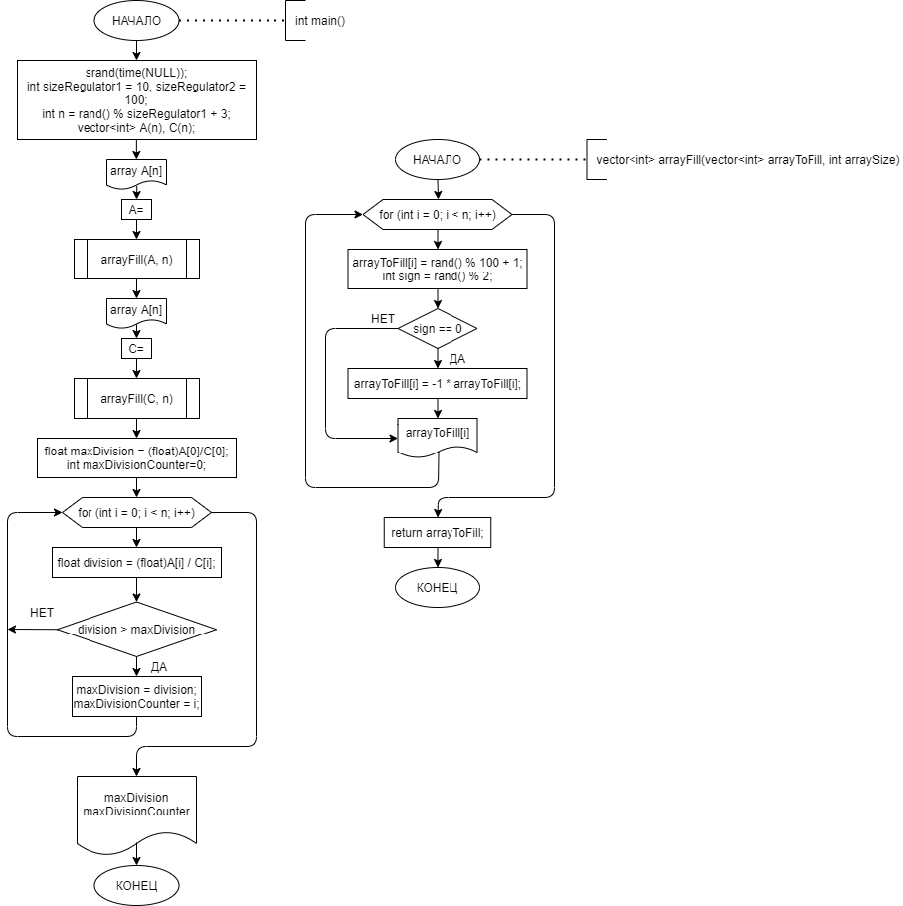

**Программа**

#include<iostream> //for cin&cout

#include<cstdlib> //for random generation

#include<ctime> //for random generation

#include<climits> //for data type limits const

#include <cmath> //for division

#include <vector> // for definition of variable size array

using namespace std;

//function to fill an array

vector<int> arrayFill(vector<int> arrayToFill, int arraySize)

{

for (int i = 0; i < arraySize; i++)

{

arrayToFill[i] = rand() % 100 + 1;

int sign = rand() % 2; //generating 0 or 1

if (sign == 0) //if sign is 0 then number is negative, otherwise positive

{

arrayToFill[i] = -1 * arrayToFill[i];

}

cout << arrayToFill[i] << " ";

}

cout << endl;

return arrayToFill;

}

//main function

int main()

{

srand(time(NULL));

int sizeRegulator1 = 10, sizeRegulator2 = 100;

int n = rand() % sizeRegulator1 + 3;

vector<int> A(n), C(n);

cout << "array A[" << n << "]: " << endl;

A = arrayFill(A, n);

cout << "array C[" << n << "]: " << endl;

C = arrayFill(C, n);

float maxDivision = (float)A[0]/C[0];

int maxDivisionCounter=0;

//defining max division and max division counter

for (int i = 0; i < n; i++)

{

float division = (float)A[i] / C[i];

if (division > maxDivision)

{

maxDivision = division;

maxDivisionCounter = i;

}

}

cout << "Max division is " << maxDivision << " for counter number " << maxDivisionCounter << " (starting from 0)" << endl;

return 0;

}

**Примеры работы программы**

Пример 1:

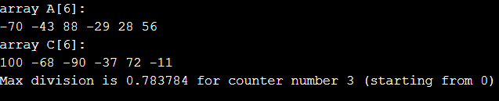

Пример 2:

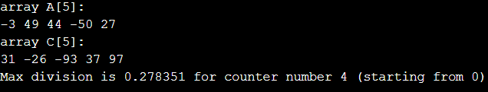

**Вывод**

В этой лабораторной работе была написана программа, которая генерирует два массива одинакового размера и находит максимальное отношение их значений, после чего выводит это максимальное отношение и номер, соответствующий ему (начиная с нуля). Для решения данной задачи были изучены основы работы с одномерными массивами, а также особенности функционирования циклов и функций.